Mittagessen

Speiseplan vom 22.10.18 bis 26.10.18
 | Menü 1 | Menü 2 |  | Menü 3 Vegetarisch
Montag |  |  |  | Gemüsecremesuppe^{g,i}
 |  | Putengeschnetzeltes^{a,a1,f,g,j}  Kräuterreis  Spargel-Rahmgemüse^{a,g} |  | Marillenfruchtknödel^{a,a1,c,g}  Vanillesauce^{g}  Zimtbrösel^{a,a1,g}
 | Obst
Dienstag
Gnocchi^{a,a1,c}
Tomaten-Basilikumsugo
Hartkäse gerieben^{1,2,g}
Mexicosalat^{1,4,a,a1,i,j}
 | Erdbeerjoghurt^{g}
Mittwoch
Blumenkohl überbacken^{a,g}
Dampfkartoffeln Blattsalat
Kräuter-Sahnedressing^{1,4,g}
 | Haselnusspudding^{g}
Donnerstag
 | Schinkenpizza (Pute)^{2,3,a,a1,a3,g}  Blattsalat  Salatsoße^{1,4,a,a1,j} | 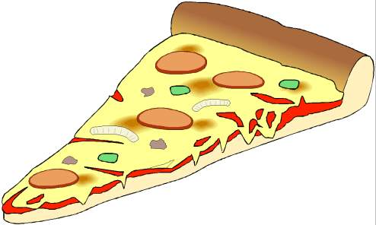 |  | Gemüsepizza^{2,3,5,a,a1,a3,g,l} Blattsalat  Salatsoße^{1,4,a,a1,j}
 | Obst
Freitag
 | ,Hackbraten (Schwein)^{3,5,8,i,j}  Bratensauce^{a,a1,a3,f,i}  Kartoffelsalat mit Gurke^{1,4,j} | Geflügelhackbraten^{8,a,a1,c,j}  Bratensauce^{a,a1,a3,f,i}  Kartoffelsalat mit Gurke^{1,4,j}+ |  | Soja- Weizen- Steakly^{a,a1,a3,c,f}  Veg. Waldpilzsauce^{a,a1,a3,f,g,i}  Kartoffelsalat mit Gurke^{1,4,j}  +
 | Schöne Ferien

Bitte die Informationen zu den Zusatzstoffen und Allergen auf gesonderten Blatt beachten!

